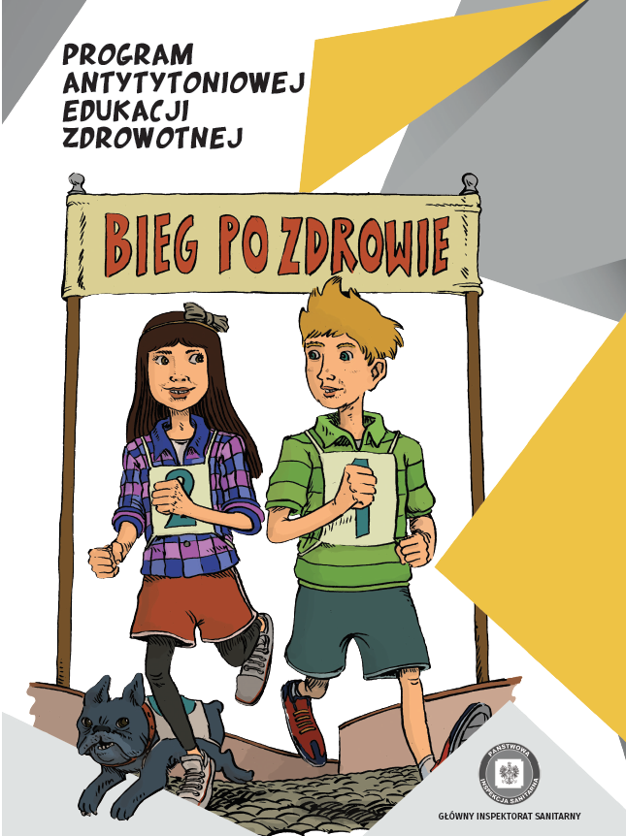 Bieg po zdrowie
Program edukacji antytytoniowej został wdrożony w 2016 roku do 12 szkół powiatu piotrkowskiego (20% placówek). Program skierowany jest do uczniów klas IV i ich rodziców.
Głównym celem programu jest zwiększanie wiedzy i umiejętności uczniów na temat zdrowia w kontekście szkodliwości palenia papierosów.
Zajęcia są realizowane za pomocą zróżnicowanych metod aktywizujących, które dostosowano do wieku grupy docelowej. Podczas lekcji są wykorzystywane obserwacje bezpośredniego
otoczenia, których dokonują i które relacjonują uczestnicy programu.
Uczniowie programu są zachęcani do aktywnego udziału poprzez dyskusje, wymianę doświadczeń, spostrzeżeń, refleksji i pomysłów. Podstawą zajęć jest stymulowanie kreatywności i aktywności.
Aktywny udział sprzyja identyfikowaniu się z omawianą tematyką i motywuje do tego, aby zdobytą wiedzę i umiejętności stosować w codziennym życiu. Uczniowie uczestniczą w 6 zajęciach i prowadzą kartę pracy w domu.
Program jest skierowany także do rodziców i opiekunów uczniów, gdyż jak wskazują badania naukowe, zwiększa to skuteczność programów profilaktycznych. Autor programu zaplanował 2 spotkania z rodzicami, przed rozpoczęciem i po zakończeniu programu.

W roku szkolnym 2016/2017 programem objęto 205 uczniów i 193 rodziców.
Po zakończonych zajęciach uczniowie i rodzice wypełnili ankietę ewaluacyjną. Sprawozdanie z przebiegu programu w szkole koordynatorzy przedstawili w postaci Informacji z realizacji programu edukacji zdrowotnej dla klas IV szkoły podstawowej pt. „Bieg po zdrowie”.

W roku szkolnym 2017/2018 program realizowało 18 szkół. Realizację rozpoczęto w dniu 10 stycznia 2018 roku od szkolenia kardy pedagogicznej, która prowadziła zajęcia z dziećmi. W zajęciach uczestniczyło 545 uczniów i 516 rodziców. Każdy z uczniów otrzymał ćwiczeniówkę, z którą pracował w domu. Program cieszył się dużym zainteresowaniem rodziców i opiekunów. W opinii nauczycieli uczniowie chętnie uczestniczyli w zajęciach, a cele programu zostały osiągnięte.

W roku szkolnym 2018/2019 realizację programu poprzedziło szkolenie dla szkolnych koordynatorów. W programie uczestniczyło 843 uczniów oraz 836 rodziców/opiekunów z 32 szkół w powiecie. Szkolni koordynatorzy bardzo dobrze ocenili treści programu i pomoce dydaktyczne. Uczniowie biorący udział w programie wykazywali duże zainteresowanie podejmowanymi problemami.

W roku szkolnym 2019/2020 w programie brało udział 437 uczniów z IV klas Szkół Podstawowych oraz 421 rodziców. Realizacją programu było objętych 26 szkół podstawowych. W ocenie realizatorów program był dobrze przyjęty przez uczniów, ponadto program poprawia dbałość o własne zdrowie oraz uświadamia dzieciom negatywne skutki palenia i występowanie chorób wywołanych paleniem tytoniu.

W roku szkolnym 2020/2021, pomimo utrudnień spowodowanych pandemią COVID-19 i wprowadzeniem w wielu szkołach nauczania zdalnego, program zrealizowało 18 szkół podstawowych - 15 szkół z terenu powiatu piotrkowskiego oraz 3 szkoły z terenu miasta. Łącznie w programie uczestniczyło 499 uczniów z klas IV oraz 418 rodziców, którzy wspierali dzieci w realizacji założeń programu. Włączenie rodziców/opiekunów w realizację programu zwiększa jego skuteczność w osiągnięciu efektu końcowego celów programu. W ocenie koordynatorów szkolnych, realizacja programu uświadomiła uczniom zagrożenia zdrowotne związane z paleniem papierosów oraz paleniem biernym. Do realizacji programu w przyszłym roku zadeklarowało udział większość szkół z terenu powiatu piotrkowskiego i Piotrkowa Trybunalskiego.

W roku szkolnym 2021/2022 program realizowało 846 uczniów klas IV oraz 798 rodziców. Do programu przystąpiły 34 Szkoły Podstawowe z terenu powiatu piotrkowskiego. Realizacja programu w placówkach przebiegała poprawnie i jak co roku program cieszył się dużym zainteresowaniem rodziców i opiekunów.

W roku szkolnym 2022/2023 do programu przystąpiło 31 Szkół Podstawowych. Realizacją programu objętych zostało 923 uczniów klas IV oraz 811 rodziców. Tegoroczna VII edycja kończy realizację programu w Szkołach Podstawowych. Realizacja programu w szkołach pozwoliła zwiększyć wiedzę uczniów z zakresu profilaktyki antytytoniowej oraz przyczyniła się do kształtowania postaw prozdrowotnych. Była to ostatnia edycja programu realizowana w powiecie piotrkowskim.

